**BÀI TẬP 1: FreeRTOS**

***Thành viên nhóm:***

1. Trần Thị Loan 1811035

2. Lương Hữu Ngân 1813197

3. Trần Thanh Thuận 1811257

4. Trần Anh Thi 1811237

5. Nguyễn Đỗ Minh Tiến 1811274

***Giải thích hoạt động:***

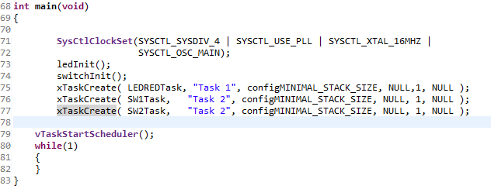

Trong hàm main ta cấu hình clock cho chip hoạt động ở tần số 50MHz.

Các hàm ledInit() và switchInit() khởi tạo LED và nút nhấn.

Các hàm xTaskCreate() tạo ra 3 task cần thiết cho chương trình

vTaskStartScheduler() là hàm khởi chạy scheduler. Scheduler sẽ thực thi khi xảy ra ngắt system tick và xác định task cần thiết để chạy tùy thuộc vào mức độ ưu tiên.

Các Task được tạo ra cụ thể như sau:

**LEDREDTask** thực hiện nháy led đỏ chu kỳ 1s

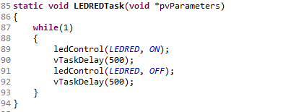

**SW1Task** kiểm tra nút nhấn SW1, nếu nhấn thì bật led xanh lá, nhả ra thì tắt đi.

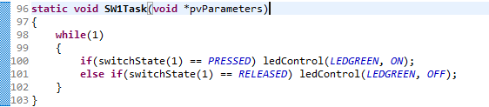

**SW2Task** kiểm tra nút nhấn SW2, sau mỗi lần nhấn thì luân phiên bật/tắt LED.

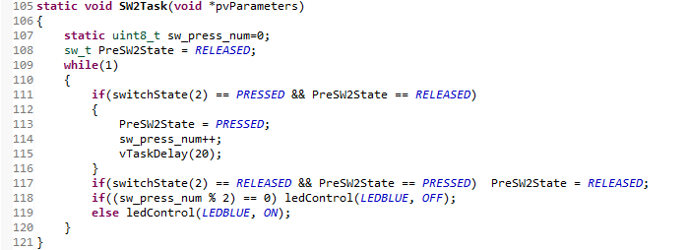

Trong task này ta dùng thêm biến **PreSW2State** để xác định trạng thái trước đó của nút nhấn, mục đích là để chống rung phím đồng thời xác định cạnh xuống để thay đổi trạng thái LED ngay khi nhấn xuống.

Biến sw_press_num dùng để xác định số lần nhấn nút. Sau mỗi lần nhấn ta cộng biến này lên 1. Nếu số lần nhấn là lẻ thì bật LED Blue, nếu số lần nhấn là chẵn thì tắt LED này.

Khi xảy ra ngắt system tick timer, Scheduler sẽ chạy, lưu toàn bộ trạng thái của task hiện tại vào stack và chọn ra task cần chạy tiếp theo, sau đó tiến hành khối phục trạng thái trước đó của task này và tiếp tục thực thi nó.